一般競争入札に関する公告

次の通り一般競争入札に付します
令和8年 2月 5日木曜日

社会福祉法人済生会支部福岡県済生会
介護老人保健施設 済生会くれたけ荘
施設長 小柳信洋
- 競争入札に付する事項
  - 入札対象
スチームコンベクションオーブン
  - 仕様
仕様書による
  - 納入期限
令和8年 2月27日まで
  - 納入場所
社会福祉法人済生会支部福岡県済生会 介護老人保健施設 済生会くれたけ荘
(以下、当施設という)
  - 入札方法
価格による評価の方法をもって行う
- 参加者資格について
  - 厚生労働省競争参加資格（全省庁統一規格）において、開札までに「役務の提供等その他」の A,B,C 又は D の等級に格付けされ、九州・沖縄地域の競争参加資格を有する者であること。
  - 北九州市内に登記上の本店又は支店を有する法人であること。
  - 直近 3 年以内に他の医療機関において指名停止等の処分を受けていないこと。
  - 次に揚げる競争入札に参加することができない者に該当しないこと。
    - 当該契約を締結する能力を有しない者及び破産者で復権を得ない者
  - 次のいずれにも該当しないこと
    - 当該契約を締結する能力を有しない者及び破産者で復権を得ていない者
    - 暴力団員が経営する業者又は経営支配する業者及びこれに準ずる者
    - 次の各号に該当する事実があった後２年を経過していない者
（これは代理人、支配人その他の使用人として使用する者についても同じ）
      - 公正な競争の執行を妨げた者又は公正な価格を害し、若しくは不正な利益を得るための連合をした者
      - 交渉権者が契約を結ぶこと又は履行することを妨げた者
      - 監督又は検査の実施に当たり職員及び職員が委託した者の職務の執行を妨げた者

      - 正当な理由なく契約を履行しなかった者
      - 契約に関する調査にあたり虚偽の申し出をした者
      - 前各号に類する行為を行った者
      - 当該入札要項書を受領していない者
- 入札参加希望者の申込み等
  - 担当者 ;事務課 杉田佳史 TEL 093-653-1121 FAX 093-653-1131
E-mail;y.sugita@saiseikai-kuretakesou.jp
  - 仕様書の交付期間及び交付場所
    - 期間 ;令和8年2月12日木曜日まで
    - 場所 ;3(1)に同じ
    - 入札説明 ;随時3(1)にて行う
  - 入札参加確認書類の提出
    - 期限 ; 令和8年2月12日木曜日まで17:00まで
    - 提出方法 ;上記期限までに、上記場所に郵送又は持参して提出すること
  - 入札日時
    - 令和8年2月13日金曜日11:00
- その他
  - 入札保証金 … 免除とする
  - 契約履行保証 … 免除とする
  - 入札の無効 本公告に示した競争参加資格のない者の行った入札、申請書又は資料に虚偽の記載をした者の行った入札及び入札に関する条件に違反した入札は無効とする。
  - 第一交渉権者の決定方法
最低価格をもって申し込みをした者を落札者とする。ただし、見積額が予定価格の制限の範囲内にある場合に限る。
  - 契約手続き前の交渉の有無 有
  - 契約書作成の要否 … 要
以上

【仕様書】

《調達件名》スチームコンベクションオーブン（更新）

- 機器の機能及び性能
(参考製品)
iCombi Pro 6-1/1
- 上記製品と同等またはそれ以上の物
- 電気仕様
- ホテルパン1/1サイズ
- 製品寸法 850×842×808
- 専用架台は既設設備を利用する
- 調達物品および構成内容
- スチコン本体 ---1台
- 据付工事 ---1組
- 搬入費 ---1式
- 撤去引取費 ---1式
- 他雑費 ---1式
以上

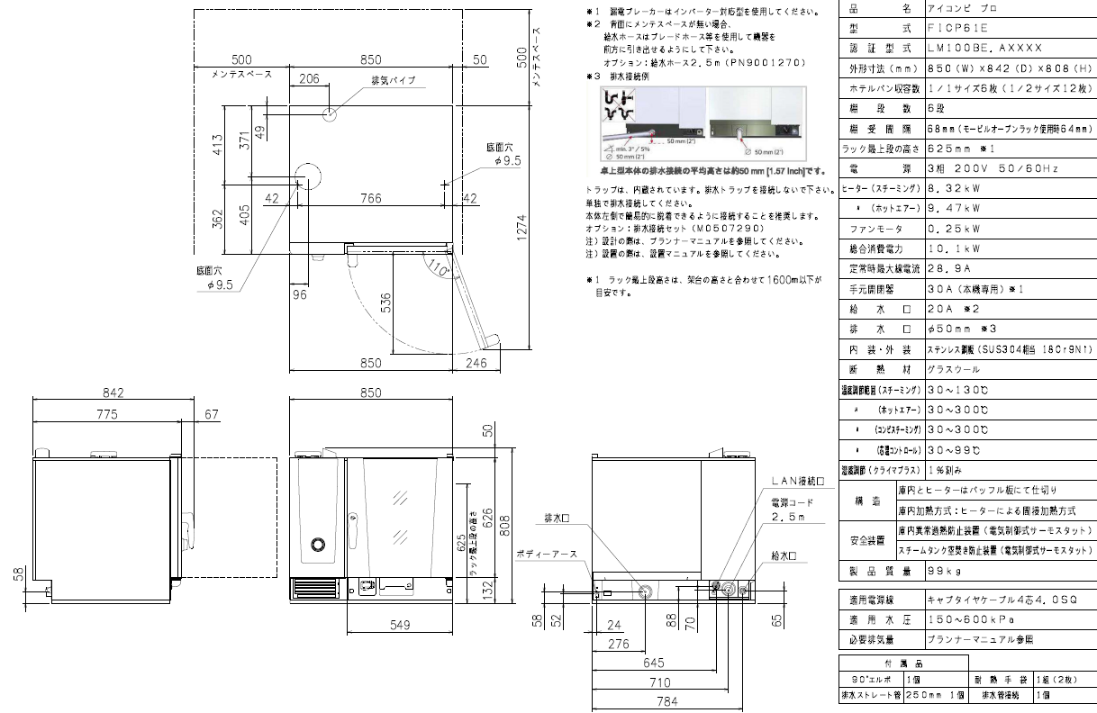
製品本体

入札日 令和 年 月 日

社会福祉法人済生会支部 福岡県済生会
介護老人保健施設済生会くれたけ荘
施設長 小柳信洋 様

商号又は名称
代表者名 印

入札参加申込書

済生会くれたけ荘で行われる「スチームコンベクションオーブン」に係る一般競争入札に参加したく、申し込みいたします。

（添付書類）
- 官公庁に提出している「資格審査結果通知書（全省庁統一資格）」の写し
- 誓約書
以上

令和 年 月 日

社会福祉法人済生会支部 福岡県済生会
介護老人保健施設済生会くれたけ荘
施設長 小柳信洋 様

商号又は名称
代表者名 印

誓約書

当法人は、済生会くれたけ荘との取引に当たり、次の事項を制約します。また、次の事項が事実と異なることが判明した場合、貴法人により取引停止、業者名の公表、参加資格認定の取り消し等の処分を講じられても異議はありません。

- 直近3ヶ年以内に医療機関、介護施設において指名停止等の処分を受けていません

- 貴施設の「一般競争入札に関する公示」の「2.参加者資格」に該当しておりません。

入札日 令和 年 月 日

社会福祉法人済生会支部 福岡県済生会
介護老人保健施設済生会くれたけ荘
施設長 小柳信洋 様

《入札参加者》

印

第一回目

入札書

私は、入札説明書および入札心得を熟知したうえで、下記のとおり済生会くれたけ荘で執行される競争入札に入札します。

1.入札案件 スチームコンベクションオーブン

2.入札金額
 | 十 | 億 | 千 | 百 | 十 | 万 | 千 | 百 | 十 | 円
上記入札金額は、消費税(10%)を除いた金額です。
[入札金額内訳]
品名 | 数量 | 単価 | 合計

以上

入札日 令和 年 月 日

社会福祉法人済生会支部 福岡県済生会
介護老人保健施設済生会くれたけ荘
施設長 小柳信洋 様

《委任者》

印

委任状

私は、下記のとおり済生会くれたけ荘で執行される契約に関する権限を代理人に委任します。

- 入札案件 スチームコンベクションオーブン

- 代理人および委任事項
  - 代理人

  - 委任事項
入札に関する一切の権限

  - 委任期間
令和 年 月 日から、本件入札案件の代金清算終了時まで

